Федеральное агентство по образованию Российской Федерации
Государственное образовательное учреждение
высшего профессионального образования
Нижегородский государственный университет им. Н.И. Лобачевского

Факультет фундаментальной информатики и информационных технологий

Отчёт по лабораторной работе

Вычисление векторов и матриц

Выполнил:
студент ф-та ФИИТ гр. 3821Б1ФИ3

Ошмарин М.Д.

Проверил:
Заведующий лабораторией, каф. МО СТ, ИИТММ

Лебедев И.Г.

Нижний Новгород
2022г.
Содержание
Введение 3
Постановка задачи 4
Руководство пользователя 5
Руководство программиста 6
Описание структур данных 6
Описание алгоритмов 6
Описание структуры программы 6
Заключение 7
Литература 8
Приложения 9
Приложение 1 9
Приложение 2 9

Введение
Программи́рование — процесс создания компьютерных программ.
По выражению одного из основателей языков программирования Никлауса Вирта, «Программы = алгоритмы + структуры данных».
Программирование основывается на использовании языков программирования, на которых записываются исходные тексты программ.
большая часть работы программистов связана с написанием исходного кода, тестированием и отладкой программ на одном из языков программирования. Исходные тексты и исполняемые файлы программ являются объектами авторского права и являются интеллектуальной собственностью их авторов и правообладателей.
Различные языки программирования поддерживают различные стили программирования (парадигмы программирования). Выбор нужного языка программирования для некоторых частей алгоритма позволяет сократить время написания программы и решить задачу описания алгоритма наиболее эффективно. Разные языки требуют от программиста различного уровня внимания к деталям при реализации алгоритма, результатом чего часто бывает компромисс между простотой и производительностью (или между временем программиста и временем пользователя).

Постановка задачи
Написать классы для работы с векторами и матрицами, использовать шаблоны.
Вектора в математическом понимании: имеется набор значений из N мерного пространства, размерность задается как параметр.
Матрица должна быть наследником вектора.
Классы вектора и матрицы должны быть вынесены в статическую библиотеку.
Продемонстрировать их работу на примере (написать в main пример).
Должны быть:
конструкторы (по умолчанию, инициализатор, копирования), деструктор, доступ к защищенным полям;
перегруженные операции: +,-,*,/,=,==, [] потоковый ввод и вывод;
перегруженные операции +,-,*,/ должны быть реализованы для векторов (вектор +-*/ вектор), матриц (матрица +-* матрица), матрично-векторные (матрица * вектор и наоборот);

Руководство пользователя

Пользователь на вход получает ввод матриц векторов (рис.1)

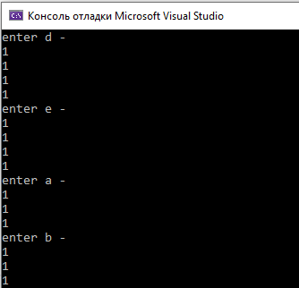
Рис.1

Далее происходят вычисления с матрицами и векторами, для закрытия консоли нажмите «enter».

Руководство программиста

Создание закрытых и открытых полей класса и подключение библтотек(рис.1)
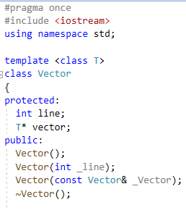
Рисунок 1

Объявление операторов сложения, вычитания, умножения, равенства, присваивания для векторов, а так же ввод и вывод (рис)

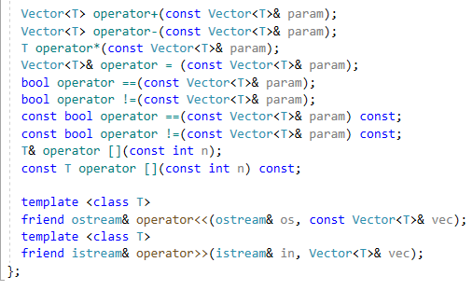
Рисунок 2

Конструктор инициализатор(рис.3)
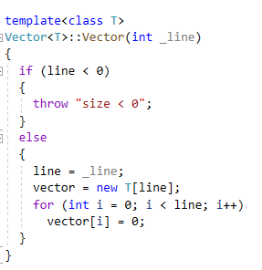
Рисунок 3

Конструктор копирования(рис.4)
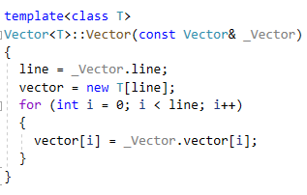
Рисунок 4

Оператор сложения(рис.5)
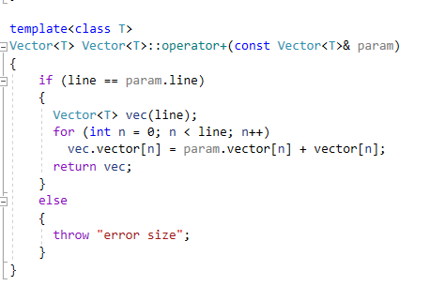
Рисунок 5

Оператор вычитания(рис.6)

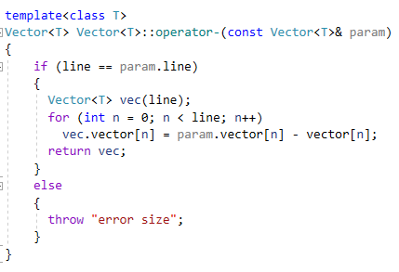
Рисунок 6

Оператор умножения (рис.7)
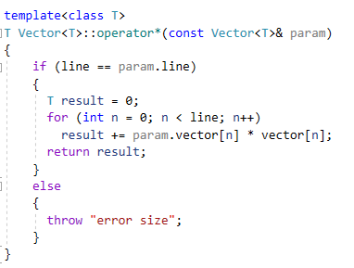
Рисунок 7

Оператор присваивания(рис.8)

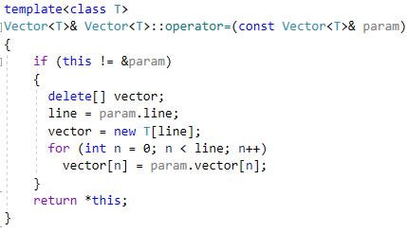
Рисунок 8

Оператор сравнения(рис.9)
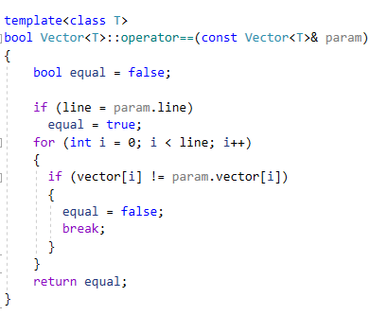
Рисунок 9

Неравенство и константные классы для равенства и неравенства(рис.10)
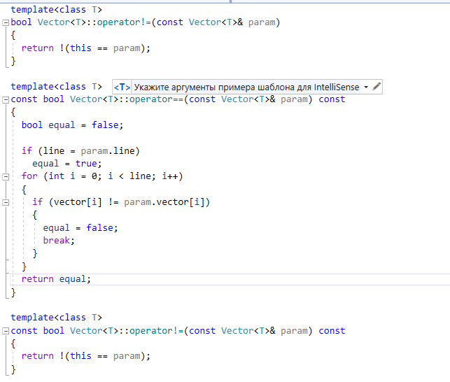
Рисунок 10

Оператор индексации(рис.11)

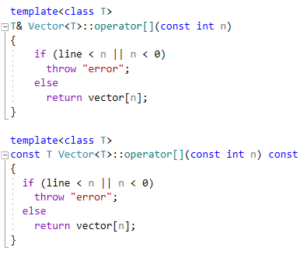
Рисунок 11

Потоковый ввод и вывод(рис.12)

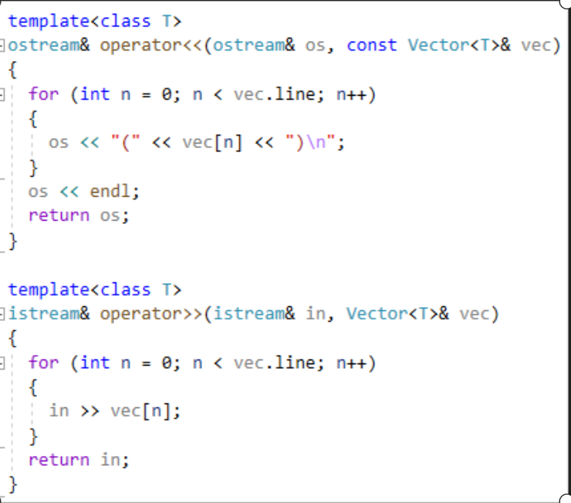
Рисунок 12

Подключение библиотеки и файла вектора для работы с матрицами, так как матрица представлена набором векторов (рис.13)

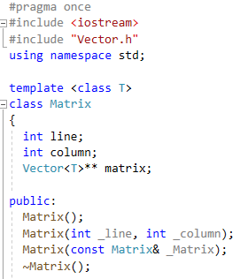
Рисунок 13

Конструктор по умолчанию и инициализатор (рис.14)
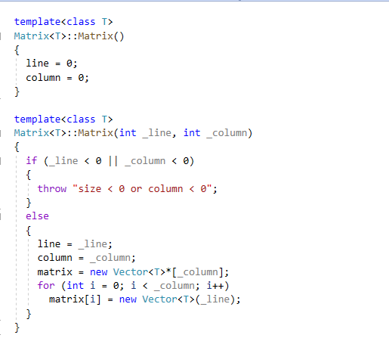
Рисунок 14
Конструктор копирования для матриц(рис.15)

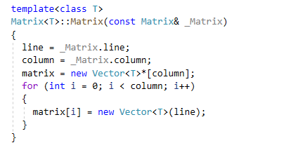
Рисунок 15

Деструктор для матриц (рис.16)

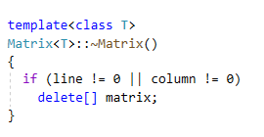
Рисунок 16

Оператор сложения и вычитая для матриц (рис.17)
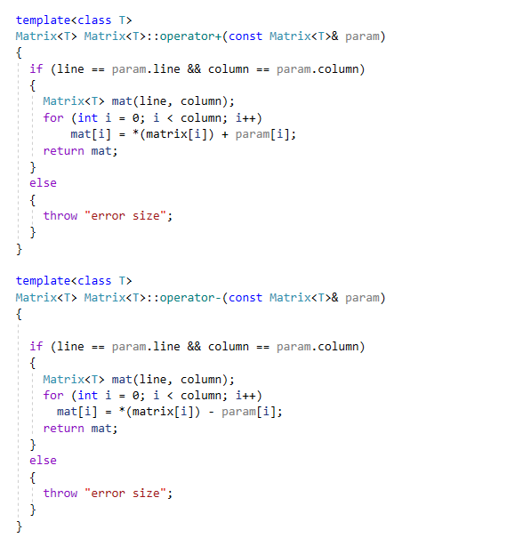
Рисунок 17

Оператор умножения для матриц (рис.18)
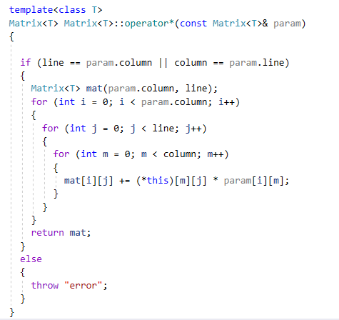
Рисунок 18

Оператор равенства для матриц(рис.19)

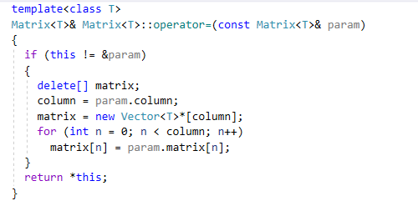
Рисунок 19

Оператор сравнения для матриц(рис.20)
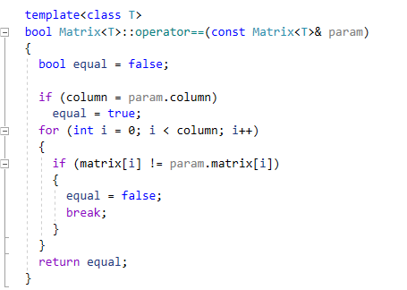
Рисунок 20

Оператор неравенства(рис.21)

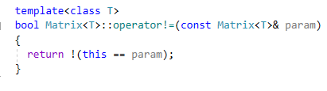
Рисунок 21
Оператор индексации для матриц(рис.22)
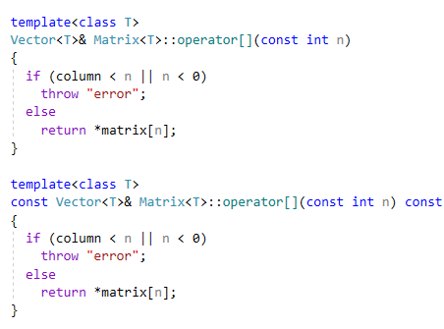
Рисунок 22
Ввод и вывод матриц(рис.23)

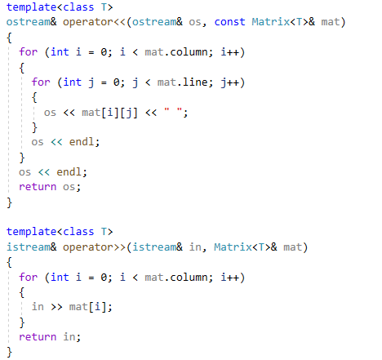
Рисунок 23

Эксперименты
Для матрицы 3х3 оптимальное время выполнения 250мс что совпадает с полученным результатом. Для матрицы 1000х1000 оптимальное время выполнения 1.8с что совпадает с полученным результатом

Заключение
Время выполнение программы соответствует оптимальному, а так же работает корректно.

Литература

Lipachjov._.Tehnologiya.programmirovaniya.na.C\C++
https://habr.com/ru/post/359272/

Приложения

Приложение 1

#pragma once
#include <iostream>
using namespace std;

template <class T>
class Vector
{
protected:
int line;
T* vector;
public:
Vector();
Vector(int _line);
Vector(const Vector& _Vector);
~Vector();

Vector<T> operator+(const Vector<T>& param);
Vector<T> operator-(const Vector<T>& param);
T operator*(const Vector<T>& param);
Vector<T>& operator = (const Vector<T>& param);
bool operator ==(const Vector<T>& param);
bool operator !=(const Vector<T>& param);
const bool operator ==(const Vector<T>& param) const;
const bool operator !=(const Vector<T>& param) const;
T& operator [](const int n);
const T operator [](const int n) const;

template <class T>
friend ostream& operator<<(ostream& os, const Vector<T>& vec);
template <class T>
friend istream& operator>>(istream& in, Vector<T>& vec);
};

template<class T>
Vector<T>::Vector()
{
line = 0;
}

template<class T>
Vector<T>::Vector(int _line)
{
if (line < 0)
{
throw "size < 0";
}
else
{
line = _line;
vector = new T[line];
for (int i = 0; i < line; i++)
vector[i] = 0;
}
}

template<class T>
Vector<T>::Vector(const Vector& _Vector)
{
line = _Vector.line;
vector = new T[line];
for (int i = 0; i < line; i++)
{
vector[i] = _Vector.vector[i];
}
}

template<class T>
Vector<T>::~Vector()
{
if (line != 0)
delete[] vector;
}

template<class T>
Vector<T> Vector<T>::operator+(const Vector<T>& param)
{
if (line == param.line)
{
Vector<T> vec(line);
for (int n = 0; n < line; n++)
vec.vector[n] = param.vector[n] + vector[n];
return vec;
}
else
{
throw "error size";
}
}

template<class T>
Vector<T> Vector<T>::operator-(const Vector<T>& param)
{
if (line == param.line)
{
Vector<T> vec(line);
for (int n = 0; n < line; n++)
vec.vector[n] = param.vector[n] - vector[n];
return vec;
}
else
{
throw "error size";
}
}

template<class T>
T Vector<T>::operator*(const Vector<T>& param)
{
if (line == param.line)
{
T result = 0;
for (int n = 0; n < line; n++)
result += param.vector[n] * vector[n];
return result;
}
else
{
throw "error size";
}
}

template<class T>
Vector<T>& Vector<T>::operator=(const Vector<T>& param)
{
if (this != &param)
{
delete[] vector;
line = param.line;
vector = new T[line];
for (int n = 0; n < line; n++)
vector[n] = param.vector[n];
}
return *this;
}

template<class T>
bool Vector<T>::operator==(const Vector<T>& param)
{
bool equal = false;

if (line = param.line)
equal = true;
for (int i = 0; i < line; i++)
{
if (vector[i] != param.vector[i])
{
equal = false;
break;
}
}
return equal;
}

template<class T>
bool Vector<T>::operator!=(const Vector<T>& param)
{
return !(this == param);
}

template<class T>
const bool Vector<T>::operator==(const Vector<T>& param) const
{
bool equal = false;

if (line = param.line)
equal = true;
for (int i = 0; i < line; i++)
{
if (vector[i] != param.vector[i])
{
equal = false;
break;
}
}
return equal;
}

template<class T>
const bool Vector<T>::operator!=(const Vector<T>& param) const
{
return !(this == param);
}

template<class T>
T& Vector<T>::operator[](const int n)
{
if (line < n || n < 0)
throw "error";
else
return vector[n];
}

template<class T>
const T Vector<T>::operator[](const int n) const
{
if (line < n || n < 0)
throw "error";
else
return vector[n];
}

template<class T>
ostream& operator<<(ostream& os, const Vector<T>& vec)
{
for (int n = 0; n < vec.line; n++)
{
os << "(" << vec[n] << ")\n";
}
os << endl;
return os;
}

template<class T>
istream& operator>>(istream& in, Vector<T>& vec)
{
for (int n = 0; n < vec.line; n++)
{
in >> vec[n];
}
return in;
}

#pragma once
#include <iostream>
#include "Vector.h"
using namespace std;

template <class T>
class Matrix
{
int line;
int column;
Vector<T>** matrix;

public:
Matrix();
Matrix(int _line, int _column);
Matrix(const Matrix& _Matrix);
~Matrix();

void a(Matrix param)
{
cout << param[0][0];
};
Matrix<T> operator+(const Matrix<T>& param);
Matrix<T> operator-(const Matrix<T>& param);
Matrix<T> operator*(const Matrix<T>& param);
Matrix<T>& operator = (const Matrix<T>& param);
bool operator ==(const Matrix<T>& param);
bool operator !=(const Matrix<T>& param);
const bool operator ==(const Matrix<T>& param) const;
const bool operator !=(const Matrix<T>& param) const;
Vector<T>& operator [](const int n);
const Vector<T>& operator [](const int n) const;

template <class T>
friend ostream& operator<<(ostream& os, const Matrix<T>& mat);
template <class T>
friend istream& operator>>(istream& in, Matrix<T>& mat);

};

template<class T>
Matrix<T>::Matrix()
{
line = 0;
column = 0;
}

template<class T>
Matrix<T>::Matrix(int _line, int _column)
{
if (_line < 0 || _column < 0)
{
throw "size < 0 or column < 0";
}
else
{
line = _line;
column = _column;
matrix = new Vector<T>*[_column];
for (int i = 0; i < _column; i++)
matrix[i] = new Vector<T>(_line);
}
}

template<class T>
Matrix<T>::Matrix(const Matrix& _Matrix)
{
line = _Matrix.line;
column = _Matrix.column;
matrix = new Vector<T>*[column];
for (int i = 0; i < column; i++)
{
matrix[i] = new Vector<T>(line);
}
}

template<class T>
Matrix<T>::~Matrix()
{
if (line != 0 || column != 0)
delete[] matrix;
}

template<class T>
Matrix<T> Matrix<T>::operator+(const Matrix<T>& param)
{
if (line == param.line && column == param.column)
{
Matrix<T> mat(line, column);
for (int i = 0; i < column; i++)
mat[i] = *(matrix[i]) + param[i];
return mat;
}
else
{
throw "error size";
}
}

template<class T>
Matrix<T> Matrix<T>::operator-(const Matrix<T>& param)
{

if (line == param.line && column == param.column)
{
Matrix<T> mat(line, column);
for (int i = 0; i < column; i++)
mat[i] = *(matrix[i]) - param[i];
return mat;
}
else
{
throw "error size";
}
}

template<class T>
Matrix<T> Matrix<T>::operator*(const Matrix<T>& param)
{

if (line == param.column || column == param.line)
{
Matrix<T> mat(param.column, line);
for (int i = 0; i < param.column; i++)
{
for (int j = 0; j < line; j++)
{
for (int m = 0; m < column; m++)
{
mat[i][j] += (*this)[m][j] * param[i][m];
}
}
}
return mat;
}
else
{
throw "error";
}
}

template<class T>
Matrix<T>& Matrix<T>::operator=(const Matrix<T>& param)
{
if (this != &param)
{
delete[] matrix;
column = param.column;
matrix = new Vector<T>*[column];
for (int n = 0; n < column; n++)
matrix[n] = param.matrix[n];
}
return *this;
}

template<class T>
bool Matrix<T>::operator==(const Matrix<T>& param)
{
bool equal = false;

if (column = param.column)
equal = true;
for (int i = 0; i < column; i++)
{
if (matrix[i] != param.matrix[i])
{
equal = false;
break;
}
}
return equal;
}

template<class T>
bool Matrix<T>::operator!=(const Matrix<T>& param)
{
return !(this == param);
}

template<class T>
const bool Matrix<T>::operator==(const Matrix<T>& param) const
{
bool equal = false;

if (column = param.column)
equal = true;
for (int i = 0; i < column; i++)
{
if (matrix[i] != param.matrix[i])
{
equal = false;
break;
}
}
return equal;
}

template<class T>
const bool Matrix<T>::operator!=(const Matrix<T>& param) const
{
return !(this == param);
}

template<class T>
Vector<T>& Matrix<T>::operator[](const int n)
{
if (column < n || n < 0)
throw "error";
else
return *matrix[n];
}

template<class T>
const Vector<T>& Matrix<T>::operator[](const int n) const
{
if (column < n || n < 0)
throw "error";
else
return *matrix[n];
}

template<class T>
ostream& operator<<(ostream& os, const Matrix<T>& mat)
{
for (int i = 0; i < mat.column; i++)
{
for (int j = 0; j < mat.line; j++)
{
os << mat[i][j] << " ";
}
os << endl;
}
os << endl;
return os;
}

template<class T>
istream& operator>>(istream& in, Matrix<T>& mat)
{
for (int i = 0; i < mat.column; i++)
{
in >> mat[i];
}
return in;
}

#include <iostream>
#include "Vector.h"
#include "Matrix.h"

using namespace std;

int main()
{
Vector<int> a(3), b(3), c(3);
Matrix<int> d(2, 2), e(2, 2);

cout << "enter d -" << endl;
cin >> d;
cout << "enter e -" << endl;
cin >> e;
cout << "enter a -" << endl;
cin >> a;
cout << "enter b -" << endl;
cin >> b;
cout << d << e << a << b;

cout << endl << d + e << d - e << d * e << a - b << a + b << a * b;
}

Приложение 2

